EDU VISION
Smeri poučevanja v 21.sto.
Praktični primer uporabe sociološke matematike pri reševanju problemov poučevanja in vizija poučevanja za tretje tisočletje.
Marjetka LEKŠE
29.6.2016

EDU VISION 2016
Sodobni načini poučevanja prihajajočih generacij!

MOJA TEMATIKA

Smeri poučevanja v 21. stoletju in vizija poučevanja za tretje tisočletje

Praktični primer uporabe sociološke matematike pri razlagi reševanja problemov poučevanja!

AVTOR:
Marjetka Lekše prof. sociologije in zgodovine

- OPREDELITEV TEMATIKE
Da ne bo nejasnosti v razumevanju mojih stališč, bom pri svoji razlagi uporabila kanček matematike, samo zato, ker je ta veda zelo natančna, hkrati pa lahko zelo lepo izrazi razmerja in družbene odnose na matematičen način. To pa je za avtorja te razprave nujno potrebno, da se vnaprej izogne nepotrebnemu govorjenju posameznikov, ki te razprave ne razumejo.
Razprava bo tudi govorila o funkcijah poučevanja v razredu in pomenu poučevanja pri oblikovanju osebnosti dijaka.
Ta razprava govori o podajanju izobraževalnih vsebin, ki so določene s učnim načrtom na način, ki si ga učitelj v razredu sam dovoli uporabiti.
Ni namen te razprave drugim učiteljem govoriti, kakšne metode dela si oni želijo uporabiti v razredu, govorila bom o razlogih, zakaj sem sama v razredu uporabila svoje metode dela, ki pa so drugačne od večine, o njihovi kvaliteti pa naj presodi čas.
Govorila bom o bistvenih stvareh, ki se meni osebno ali subjektivno zdijo pomembne. Vsa drugačna mnenja sprejemam kot objektivno dejstvo.
Moja razprava izhaja iz moje resnice, v kateri bivam.

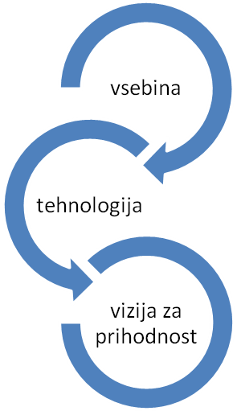

Smeri poučevanja za prihodnost vsebujejo:
- Učno strategijo (jasen cilj, načrt motivacije, razvijanje kompetenc, da dijaki razumejo)
- Učna vsebina je realizacija učnega načrta, ker pa imajo učitelji suplence ,lahko dodajo še dodatne informacije
- Pomen tehnologije morajo dijaki dojeti
- Načini realizacije ideje kako poteka proizvodnja, kako ustanoviti podjetje?
- Določiti in dokazati smiselno pot razvoja človeške družbe!

SITUACIJA POUČEVANJA je odvisna od družbenih, družinskih dejavnikov dijakov, odnosov med učitelji na šoli, zakonitosti in humanosti delovanja oblasti.
Moja smer poučevanja je odvisna od:
- Nacionalnosti in verske pripadnosti otrok
- Števila otrok v razredu
- Učnih programov, ki jih država določi
- Psiholoških-subjektov dijakov
- Predznanju dijakov
- Sistema financiranja v šolstvu odvisen od družbenih finančnih resursov
- Razvoja IKT in interneta
- Tehnološkega razvoja v družbi
- Od miru/vojne krize revolucije…. na območja mojega bivanja
MOJ PREDLOG ZA SMISELNO POUČEVANJE V PRIHODNOSTI:
- Vse učitelje v šoli spoštovati
- Vsem dijakom na šoli zaupati
- Dijakom dati eno ali dve možnosti da se popravijo
- Razumeti in razložiti dijakom tehnološke trende v svetu
- Odkrit iskren pogovor o družbenih problemih
- Dijake spodbujati, da tekmujejo za ocene po navodilih učitelja
- Tisti dijaki ki to želijo tekmujejo med seboj v izdelovanju vizij
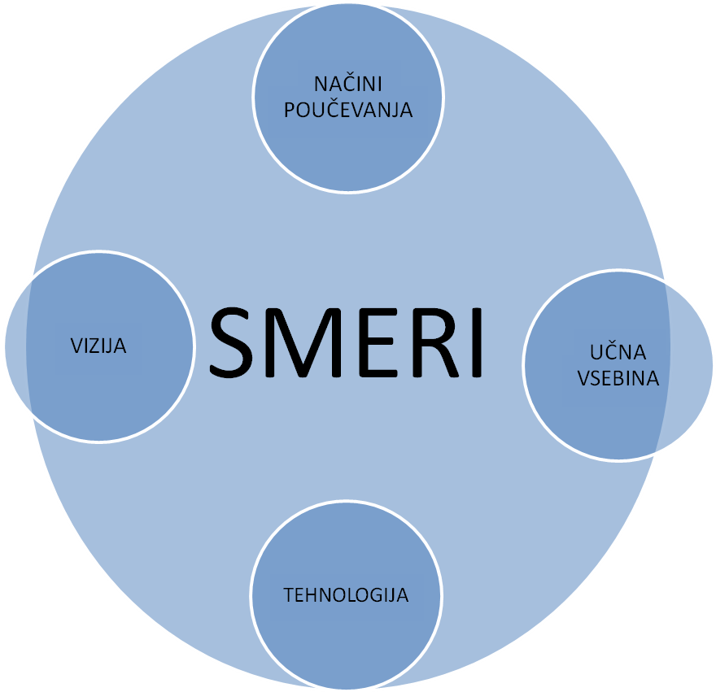

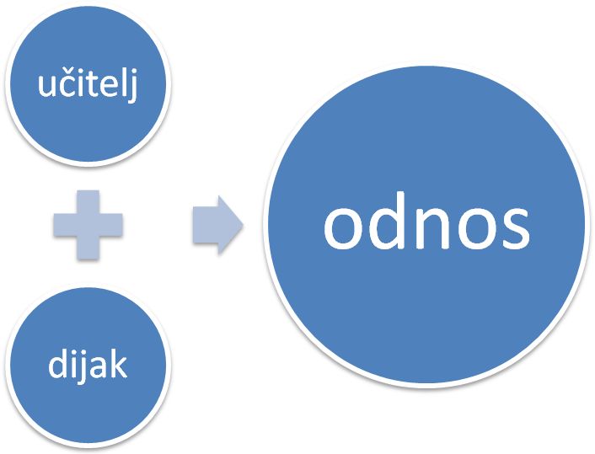

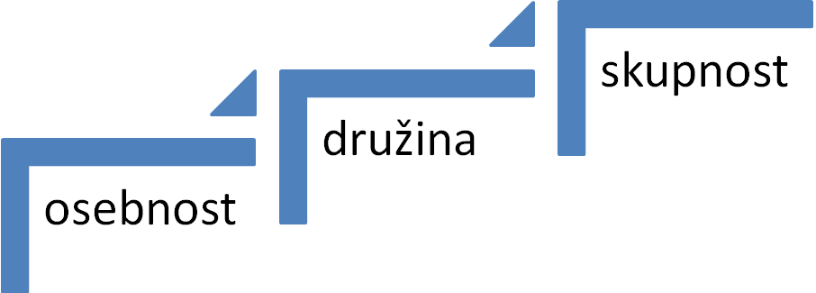

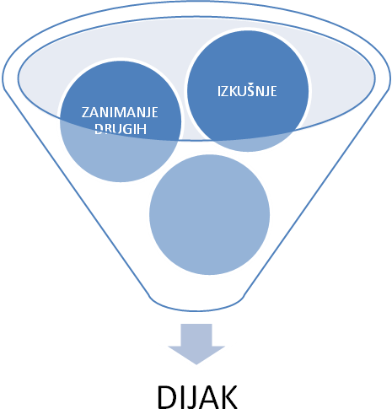

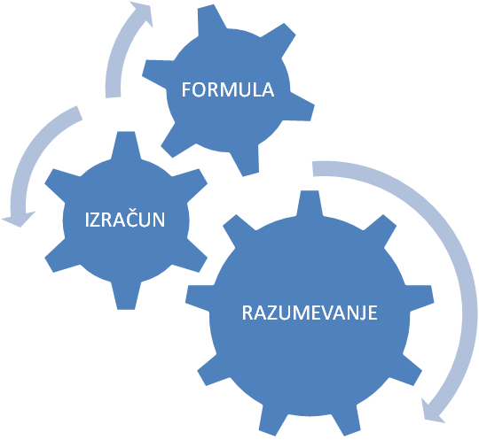

OSNOVNO ZNANJE SLOVENSKIH DIJAKOV☺
0.5 + 2= 2.5, DOBI OCENO 3, POVEDATI 1 SEM TI DALA, ZASLUŽIL SI PA ŠE 2.
☻☻

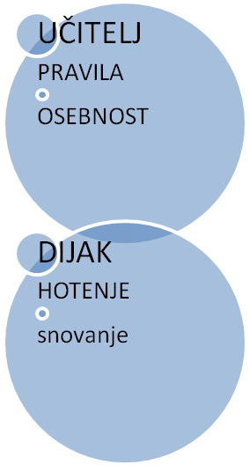

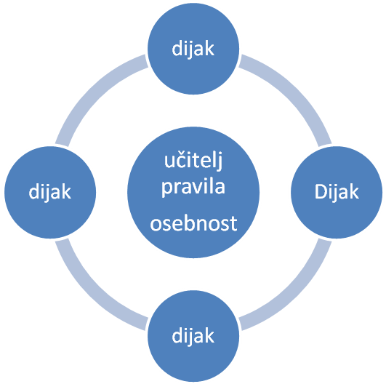

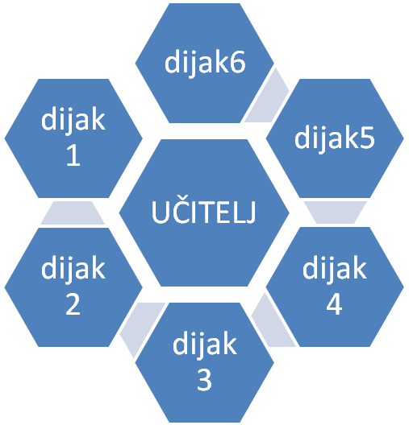
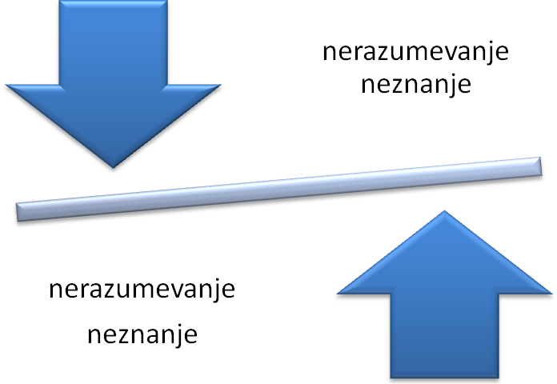

MRTEV RAZRED
Lastnosti:
- Ni vprašanj
- Ni pritožb
- Ni pripomb
- Moto nič ne vem
- Nič me ne zanima
KAKO ZBUDITI TAK RAZRED?
Postaviti vprašanje? Ni odgovora!
Kaj pa vi mislite? Nič ne mislimo!
UČITELJEVA BUDNICA:OK, potem pa niste ljudje, ker pripadniki vrste Homo Sapiens mislijo! Misleči človek!!
Odgovor dijaka da ohrani status quo razreda:
Profesorica jaz bi bil rad pes! Razred se zbudi: HA HA HA!
Profesorica :Jaz imam tudi pse rada! Boljši so kot ljudje, ker so iskreni, zvesti, lajajo samo če je potrebno! Ampak jaz sem mislila, da si ti si človek! Oprosti mi, ker sem se zmotila!
Dijak: Ampak jaz bi res rad postal pes?Ostali:HAHAHA
Profesor: Potem si izberi svojega gospodarja!
EKSPLOZIJA SMEHA RAZRED PREBUDI!
Taktika učiteljeve budnice izkoristi vsak nenavaden odgovor, za to da dijaki začutijo, da jih učitelj sprejema!

KO SE EDEN DIJAK V TAKEM RAZREDU ZBUDI JE POTREBNO OPUGUMITI OSTALE S TAKTIKO RAZUMEVANJA
Učitelj pravi:
Povej…
Ja res je, ampak kaj pa…..
Imaš zanimivo stališče za…..
To je dobra ideja o….
Sledi pohvala v E-asistentu, ki povzroči, da je mama v nebesih, otrok pa se še bolj potrudi!
Ta dijak pa za sabo povleče vse tiste, ki hočejo!

ŽIVI RAZRED
Lastnosti:
Dijaki veliko govorijo so zelo družabni in vedno skupaj držijo!
Nisem kriv da sem živ!
Ne morem se umiriti, saj se trudim!
Moj oče je bil tudi živ!
Dijakinja mi je vzela peresnico!
Muha me moti pri delu!
Strategija umirjanja temelji na dejstvu, da so tudi oni odgovorni za red in disciplino v razredu!
VAJA Napiši mi zakaj si se danes odločil da si živ? Svoje mnenje razloži, dokaži mi ga!
Prepričaj mene ne sosedo v klopi!
V življenju se mora tudi delati, če pa imaš energije mi lahko pobrišeš tablo!
Jaz sem že stara in gluha, pa te vseeno slišim, da te lahko vidim.
Zakaj živiš?
Živi za to, da boš tudi kaj naredil.
KO SE 50% dijakov umiri se junakom govori, da so sošolci tudi živi,
ampak zato, da pišejo po moji razlagi!

VSI OBČUTLJIVI UČITELJI PRESKOČITE NASLEDNJE POGLAVJE!
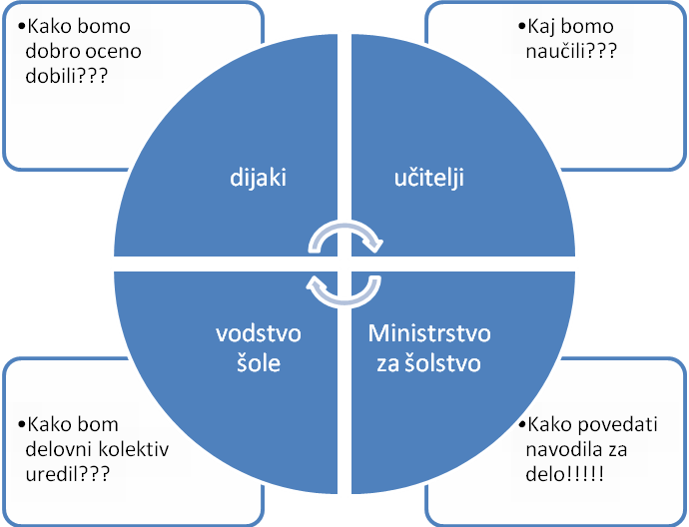
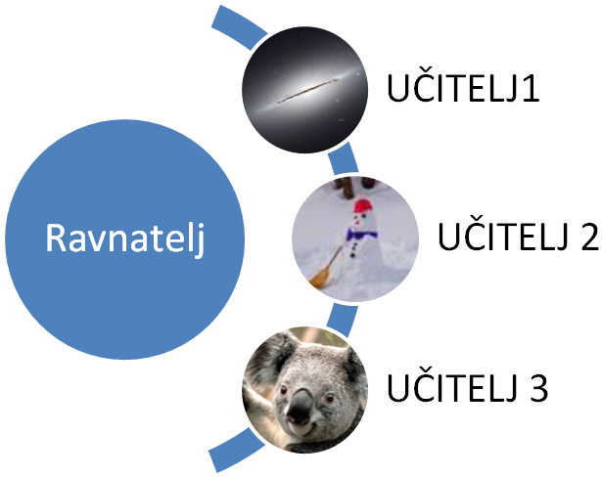

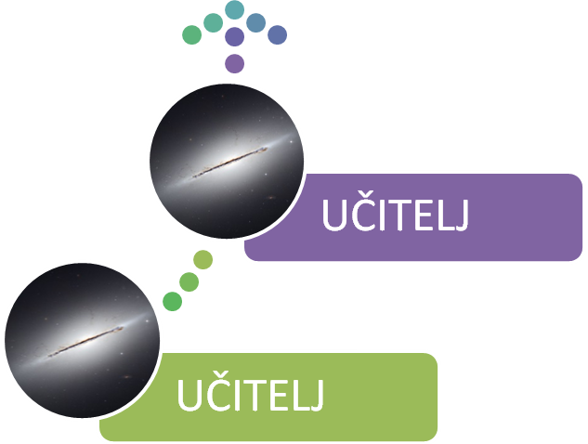
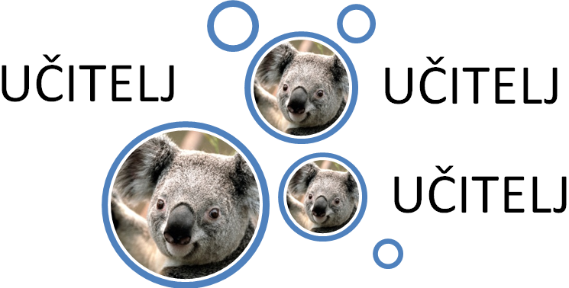

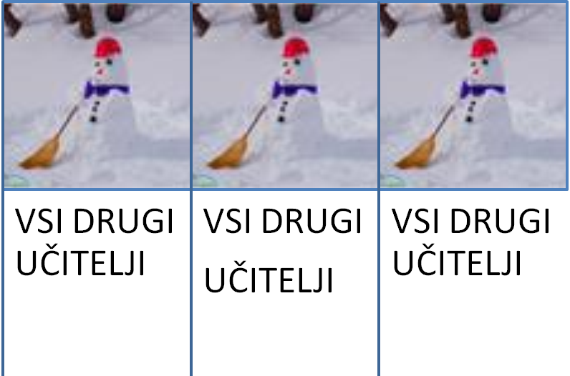
UČITELJSKI ZBOR V SREDNJI ŠOLI
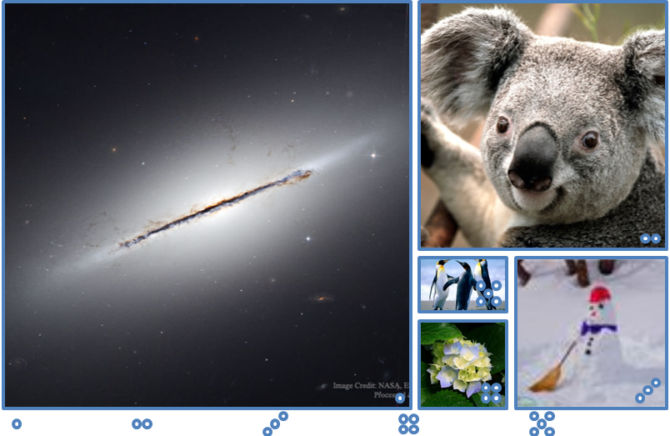

UČNA MOTIVACIJA ZA 21. STOLETJE
Motivatorji:
Učitelj če še živi.
Youtube ker so tam filmi in glasba!
Motivacijski filmi za 21. stol.
Lepo prosim, da ljudje z občutljivimi živci in želodci preskočijo ta del prispevka!
FILMI bivanjski problemi inteligentnega človeka!
- Allien Prizor ko iz človeškega trebuha pride tuje živo bitje in jo odkuri v vesoljsko ladjo!
VPRAŠANJA
Kakšna je praksa vesoljskih potovanj?
Od česa je odvisna kvaliteta potovanja v Vesolju?
- Prometheus Prizor ko inteligenten človek iz drugega planeta brutalno napade človeka iz Zemlje, ki je na njegov planet naivno prišel iskati stvarnika svoje vrste!
VPRAŠANJE
Kako te bodo na drugem planetu sprejela inteligentna tuja bitja?
- 2012 Propadanje Zemlje zaradi naravne katastrofe
Zamisli si svetovno katastrofo zaradi različnih razlogov (velika skala pade na Zemljo….).
VPRAŠANJA
Boš preživel tako, da boš pojedel svoj telefon?
Ko planet propada, kako se ljudje obnašajo in zakaj?
- Planet opic
VPRAŠANJE
Boš kot človek spoštoval pravila opic, ki ti vladajo?
- ODISEJA 2001
VPRAŠANJA
Kako je človek nastal ?
Kaj pravi film!
Zakaj hoče človek potovati po vesolju, kljub temu, da življenje preživi na planetu?
Kateri so problemi vesoljskih potovanj?
Si že slišal, da je obstajal Herman Potočnik!?

FILMI O SMISLU ŽIVLJENJA
1.Brave heart
Zgodba o škotskemu uporniku Wallecu in škotskemu kralju Robertu Brucu , ki se borita s angleškim kraljem Edvardem v 13. stoletju. Zgodba ima zgodovinske osnove, vendar je malce prirejena kot vse na filmu!
Prizor mučenja upornika, pred ljudmi na trgu ki se bori za svobodo svojega naroda pa je resničen!
Zakaj so nekateri ljudje pogumni?
Zakaj so ljudje trmasti?
Zakaj je Wallence prestal mučenje in kaj je v zadnji besedi pred smrtjo sporočil svojemu narodu?
Zakaj se je škotski kralj odšel v zadnjo bitko boriti?
- Tom in Yery
Zakaj veliki maček napada in kako se mala miš brani?
- ANTIGONA
Za katere vrednote je Antigona umrla?
Kaj pa njena sestra Ismena?
Kakšen je odnos kralja Kreona do Antigone in do Ismene?
Kakšen je nečloveški zakon in kakšne posledice pusti v družbi?
NAMEN VSAKE MOTIVACIJE JE TA, DA TI OMOGOČI DA LAHKO UČIŠ, VSAK UČITELJ IMA LAHKO SVOJE METODE!

